PL04_ESP01-OneWire-teplota-web |  | Číslo pracovního listu:  4
Předmět: | Příjmení a jméno:
Zaměření: | Třída:

Žák dohodnutým způsobem elektronicky odevzdá pracovní list pod názvem „PL04_(Prijmeni)“.
Hodnoty součástek nejprve proměřte, nižší hodnota rezistoru by mohla poškodit zařízení.
- Zapojení ESP-01 na nepájivém poli a nastavení Arduino IDE
Zapojte obvod podle obrázku, na kterém je propojené ESP-01 s USB/UART převodníkem a s teplotním čidlem Dallas, LED diodou a tlačítkem reset (RST) přes nepájivé pole.
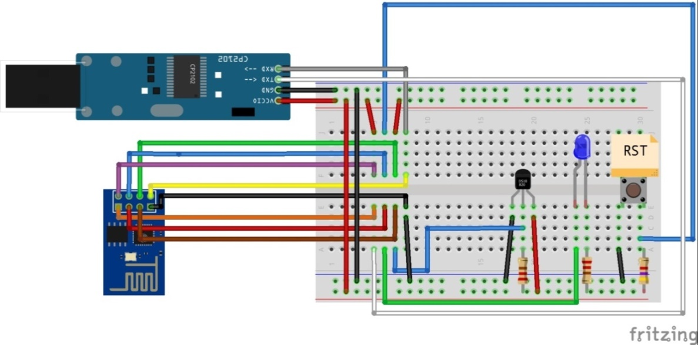
Zapojení ESP-01 přes nepájivé pole k USB/UART převodníku
Nastavte Arduino IDE pro programování modulu ESP-01 přes USB/UART převodník.
- Výpis textu na webserver
Ve vývojovém prostředí Arduino IDE upravte kód pro výpis textu (příjmení) na webovou stránku využitím příkladu z knihovny ESP8266WebServer „Hello world“ a upravte připojení k AP (SSID: IoT, heslo: SPSvos123). Udělejte printscreen webové stránky s výsledky.
- Výpis teploty na konzolu
Zapojte teplotní čidlo na GPIO 2. Vypisujte teplotu na konzolu využitím příkladu z knihovny DallasTemperature „Simple“. Opět udělejte printscreen výpisu výsledků na konzole.

- Výpis teploty na webserver
Napište kód pro výpis teploty z teplotního čidla na webový server. Využijte předchozí příklady.
Pomůcky: nepájivé pole, ESP-01, USB/UART převodník, Dallas (DS1820), 2x rezistor 4K7 Ω, 1x rezistor 220 Ω, tlačítko, LED dioda, propojovací vodiče
Literatura a zdroje informací: knihovny vývojového prostředí Arduino IDE

